Yang bertanda tangan di bawah ini:

Nama : Fatimah Az Zahra
NIM : 2112401001
Instansi Tempat Pengambilan Data : PT Takadeli Indonesia
Alamat Kantor : Komp. Ruko Palm Spring, Batam Centre Komplek Palm Spring Blok
B1. 5, Jl. Raja H. Fisabilillah A No.19a, Taman Baloi, Kec. Batam Kota,
Kota Batam, Kepulauan Riau 29444
No. Telp : (0778) 468564

Bersama ini saya sampaikan 1 (satu) set Tugas Akhir/Skripsi/Artikel Penelitian dengan judul:

“Analisis Ketidaksesuaian Stok Fisik dan Sistem Serta Upaya Perbaikannya Menggunakan Metode Fishbone Root Cause Analysis di PT Takadeli Indonesia”

Saya sebagai penulis menyatakan memberikan hak sepenuhnya kepada Politeknik Negeri Batam dengan ketentuan:

☐ Mempublikasikan naskah dalam bentuk Tugas Akhir/Skripsi/Artikel Penelitian secara langsung dan menyeluruh.

☐ Menunda publikasi naskah Tugas Akhir/Skripsi/Artikel Penelitian sampai dengan ……. tahun terhitung mulai tanggal penyerahan naskah, dan selanjutnya dapat dipublikasikan sesuai dengan ketentuan yang diinginkan.

- Mempublikasikan naskah Tugas Akhir/Skripsi/Artikel Penelitian terbatas pada abstrak saja karena naskah mengandung materi non disclosure dari pihak ketiga.

☐ Tidak Mempublikasikan naskah Tugas Akhir/Skripsi/Artikel Penelitian karena naskah mengandung materi non disclosure dari pihak ketiga.

Demikian pernyataan ini saya buat dengan sesungguhnya, dan saya bersedia menerima segala risiko, apabila di kemudian hari terbukti pernyataan saya tidak benar.

Batam, 12 Februari 2026

Yang menyatakan | Instansi/Perusahaan Tempat Pengambilan Data | Mengetahui Dosen Pembimbing
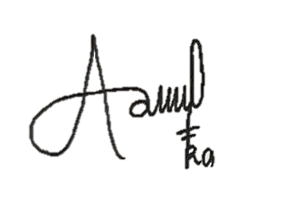  (Fatimah Az Zahra) | 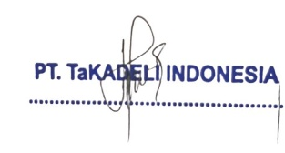  (Sumartatilla) |   (Fuad Arif Rahman S.A.B., MTV)

